**Vương quốc Anh: Khán giả trẻ tuổi đang rời khỏi Facebook**

**eMarketer** đã hạ số lượng ước tính cho người dùng Facebook dưới 24

Ngày 12 tháng 2 năm 2018 (London, Anh) - Facebook đang đánh mất bạn bè giữa thanh thiếu niên và thanh thiếu niên, theo báo cáo của eMarketer về người sử dụng số ở Anh, dự kiến ​​sẽ được phát hành vào cuối tháng này.

Năm 2018, 2,2 triệu người tuổi từ 12 đến 17, hoặc 71% người dùng mạng xã hội ở độ tuổi này, sẽ sử dụng Facebook thường xuyên - điều này thể hiện sự giảm điểm xuống 8 phần trăm so với dự báo trước đó của eMarketer. eMarketer cũng giảm điểm ước tính của mình cho việc sử dụng Facebook trong số những người từ 18 đến 24 tuổi hơn năm phần trăm. Năm 2018, 83% người dùng mạng xã hội tuổi từ 18-24 sẽ là người dùng Facebook, tỷ lệ này sẽ giảm xuống còn 81,5% vào năm 2021.

Nhìn chung, số người dùng Facebook ở Anh sẽ đạt 32,6 triệu vào năm 2018. Trong khi Facebook vẫn đứng trước Instagram, Snapchat và Twitter về số người sử dụng nói chung, sự sụt giảm trong nhóm tuổi trẻ cho thấy các đối thủ của Facebook đang chia thị phần với Facebook.

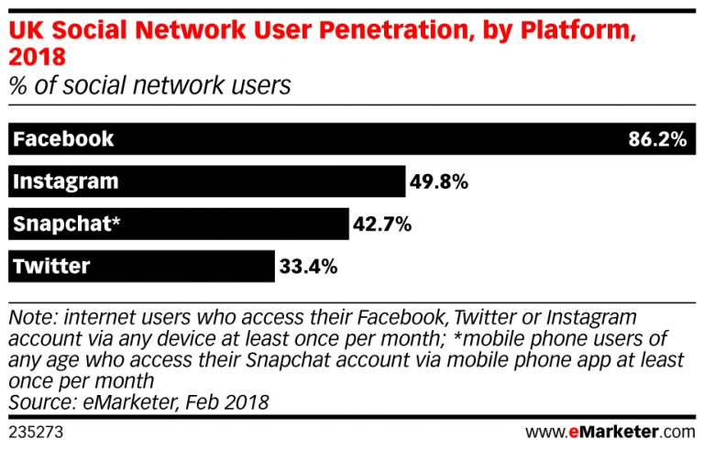

Dẫn đầu trong việc thu hút đối với khán giả trẻ là Snapchat. Vào năm 2018, gần 43% người dùng mạng xã hội Anh sẽ đăng nhập vào Snapchat - gấp đôi tỷ lệ thâm nhập của nó từ ba năm trước. Sự phổ biến của Snapchat với thanh thiếu niên và thanh thiếu niên đã tăng đáng kể từ khi ứng dụng này được tung ra lần đầu tiên vào năm 2011. Snapchat cũng đã giới thiệu một loạt các tính năng tương tác đã thu hút khán giả tuổi teen, qua đó gia tăng số người dùng. Ngược lại, điều này có thể cho thấy các khán giả lớn tuổi đã lợi dụng trải nghiệm mạng xã hội ít phức tạp hơn của Facebook.

Bill Fisher, chuyên gia phân tích cao cấp của eMarketer cho biết: "Facebook" có vấn đề với độ tuổi "thiếu niên". "Dự báo mới nhất này cho thấy nó không chỉ là lý thuyết. Và trong khi nó đã có thể dựa vào bộ chuyển đổi nền tảng đang được thu hút bởi Instagram, bây giờ có một số dấu hiệu sớm rằng các nhà mạng xã hội trẻ tuổi đang bị ảnh hưởng bởi Snapchat. Thách thức và cơ hội cho Snap là làm thế nào để thu hút hơn nữa số lượng thanh thiếu niên tham gia chủ yếu. "

**Phương pháp luận**

Các dự báo và ước tính của eMarketer dựa trên phân tích dữ liệu định tính và định lượng từ các công ty nghiên cứu, các cơ quan chính phủ, các công ty truyền thông và các công ty đại chúng, và các cuộc phỏng vấn với các nhà quản lý cấp cao tại các nhà xuất bản, người mua quảng cáo và các cơ quan. Dữ liệu được đánh giá dựa trên phương pháp luận và tính hợp lý. Mỗi dự báo về eMarketer đều phù hợp với ma trận lớn hơn của tất cả các dự báo của nó, với những giả định và khuôn khổ chung được sử dụng để dự báo số liệu trong nhiều lĩnh vực. Đánh giá lại định kỳ các số liệu sẵn có nghĩa là các dự báo phản ánh sự phát triển kinh doanh mới nhất, xu hướng công nghệ và thay đổi về kinh tế.

Nguyễn Thị Tuyên Ngôn – Khoa QTKD

Nguồn: **https://www.emarketer.com/newsroom/index.php/younger-audiences-moving-off-facebook/**